**PROCESO DE CONTRATACIÓN DE WEB HOSTING**

# Registro free-hosting

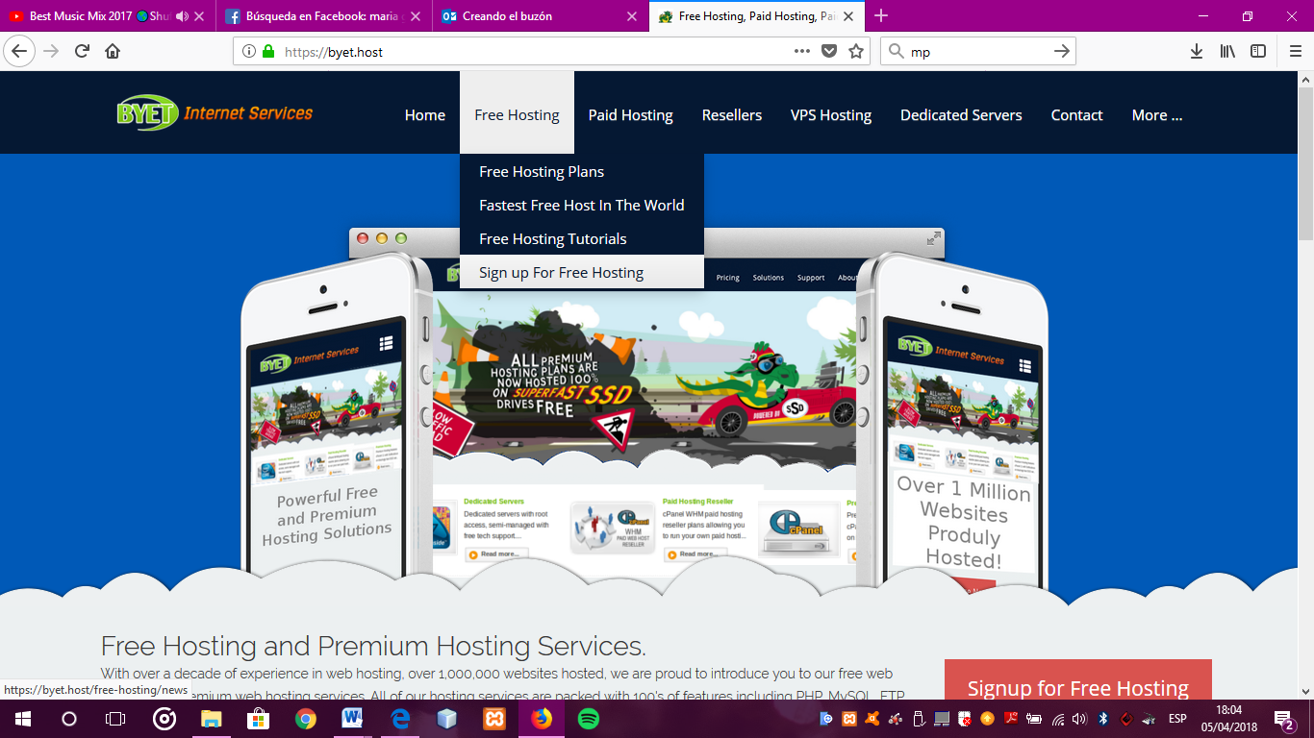

Primeramente, ingresamos al sitio de **Byethost.com** y seleccionamos la opción Free Hosting y allí sing up free hosting.

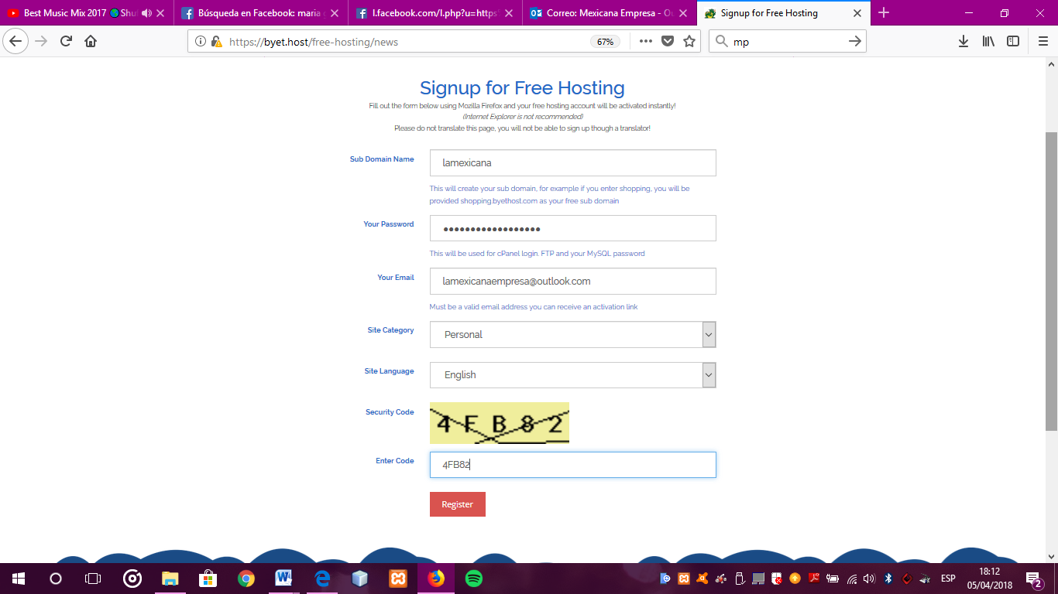

**En sub Domain Name** se ingresará el dominio que utilizará el sitio.

**Your Password:** se ingresará una contraseña para el sitio, esto es para darle seguridad a la hora de administrarla.

**Your email:** ingresar un email, para te hagan llegar la confirmación del registro, así como los datos que se requerirán al momento de administrar el sito.

**Site Category:** El tipo de sitio que subirás, en nuestro caso de dejaremos el por default que es la personal.

**Site language:** Aquí seleccionas el lenguaje que tendrá la interfaz en la que vas a administrar tu página.

Por ultimo ingresaras el código que aparece en la imagen y clic en registrar.

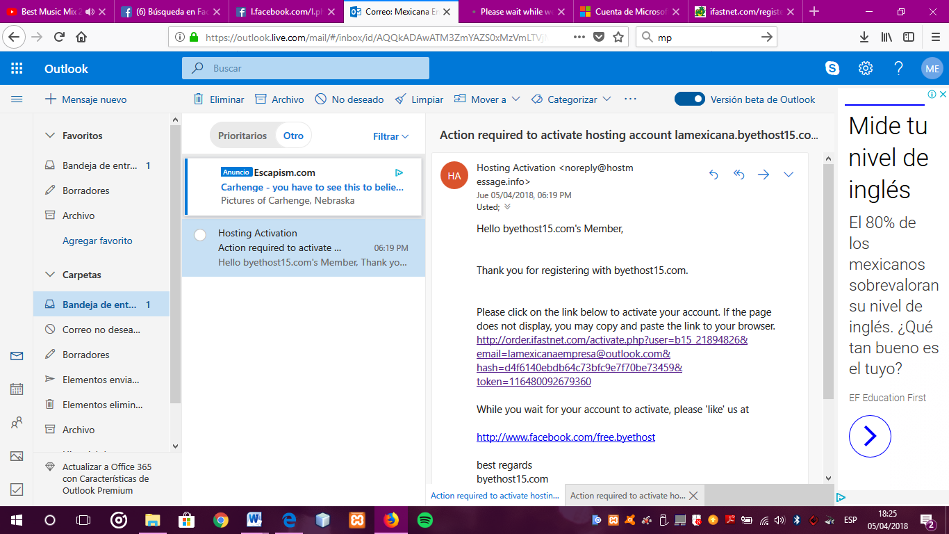

Una vez hecho lo anterior te llegara un e-mail pidiendo que des clic en el link para confirmar tu correo, al comprobar tu dirección de correo te mostrara la siguiente información.

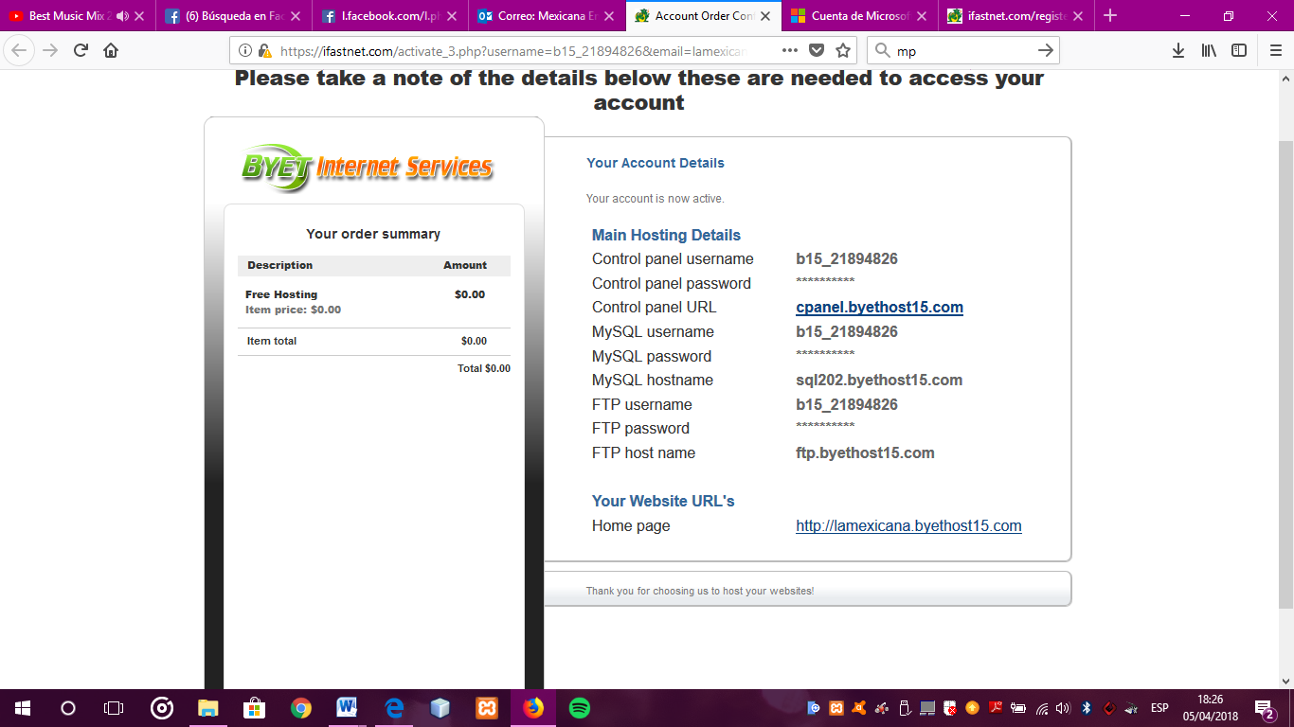

# Datos de acceso

**Correo:** [lamexicanaempresa@outlook.com](mailto:lamexicanaempresa@outlook.com)

**Contraseña:** salsas100prechidas

**Usuario hosting:** b15_21894826

**Contraseña hosting:** salsas100prechidas

## Explicación de las secciones que conforman el CPANEL.

El CPANEL es un panel de control multiplataforma que permite la administración de servidores de hosting una interfaz gráfica amigable y herramientas automatizadas para la gestión casi total de los servidores. Es un software escalable que permite asignar distintos niveles de gestión a administradores, revendedores de espacio y usuarios finales ya que facilita la gestión de sus servidores en muchos niveles. Por lo general el cPanel es muy parecido tanto en interfaz como en la distribución de sus secciones en casi todos los hostings las cuales vamos a describir enseguida.

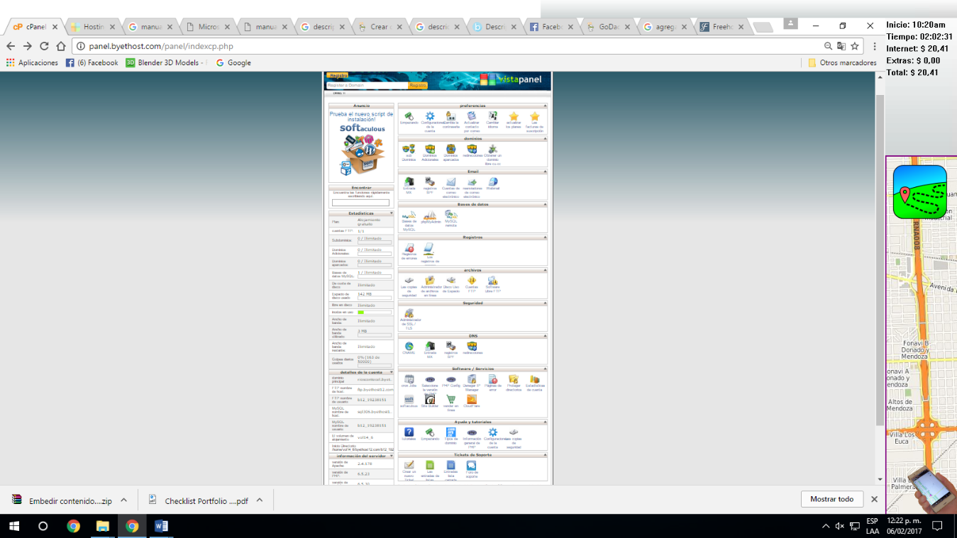

**PREFERENCIAS**

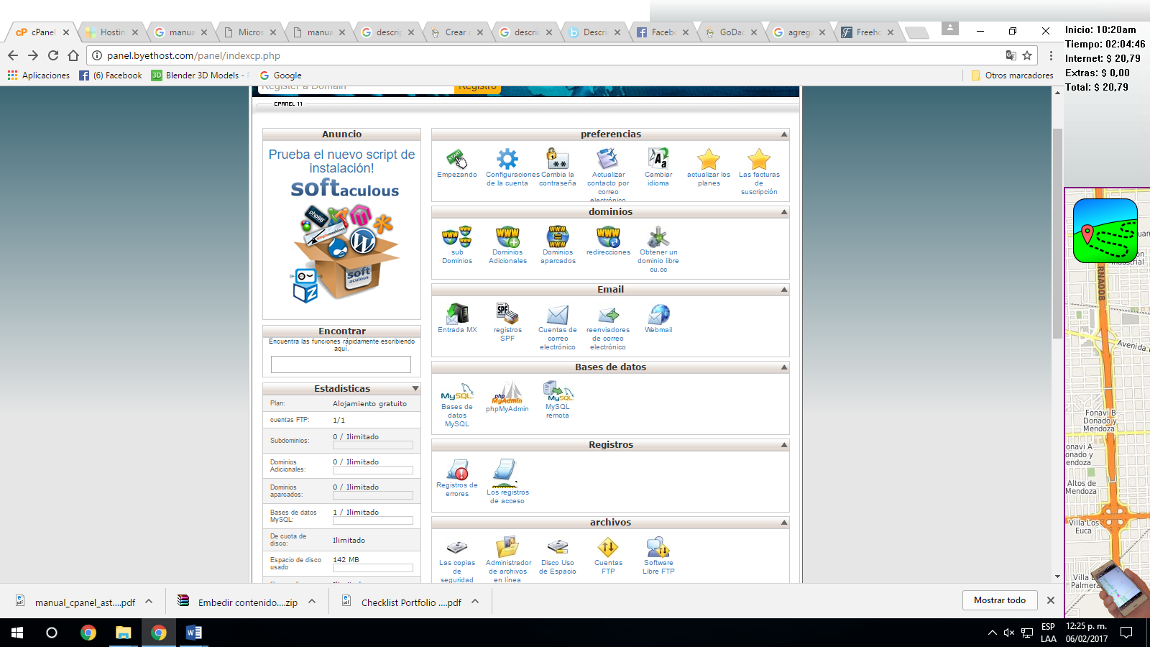

Aquí puede cambiar los ajustes básicos de cPanel.

* **Empezando**: nos da una ventana de ayuda para comenzar a conocer el funcionamiento de cPanel.
* **Configuraciones de la cuenta**: nos muestra los datos de la cuenta de hosting como datos sobre el servidor ftp, el servidor de MySQL etc.
* **Contraseña y seguridad**: desde aquí puede cambiar su contraseña de cPanel. Puede utilizar el generador de contraseñas para obtener una contraseña segura.
* **Actualizar contacto**: edite la información de contacto que estableció durante la configuración inicial del cPanel.
* **Cambiar idioma**: la interfaz de cPanel se puede mostrar en una gran cantidad de idiomas. Cambie el idioma desde esta opción.
* **Actualizar planes**: nos permite emigrar la cuenta del hosting a una de mayor función y capacidad (pro, Premium).
* **Facturas de suscripción**: nos permite emigrar la cuenta del hosting a una de mayor función y capacidad (pro, Premium).

**DOMINIOS**



En esta sección puede administrar todo lo relacionado con los dominios en sus servidores asociados.

* **Subdominios**: aquí puede crear subdominios y apuntarlos a distintas secciones de su sitio web o a otras IP.
* **Dominios adicionales**: aquí puede añadir y gestionar otros dominios en su cuenta de alojamiento.
* **Dominios Aparcados**: aquí se configuran los dominios aparcados o alias de los dominios hacen que su sitio web esté disponible a partir de otro nombre de dominio. Por ejemplo, puede utilizar un dominio aparcado para hacer que www.ejemplo.net y www.ejemplo.org muestren el contenido de www.ejemplo.com.
* **Redirecciones**: aquí se pueden crear redirecciones desde una página específica a otra página o dominio.
* **Obtener un dominio libre**: aquí puede editar los registros A y CNAME del archivo de zona de su dominio.

**CORREO ELECTRÓNICO**



Gestión y configuración de opciones y cuentas de correo electrónico.

* **Entrada de MX**: permite configurar los registros MX para especificar los servidores a los cuales envían un correo electrónico.
* **Cuentas de correo electrónico**: en esta opción podrá gestionar las cuentas de correo electrónico de los dominios registrados en cPanel.
* **Reenviadores**: esta herramienta permite reenviar correos de una cuenta de correo a otra automáticamente.
* **Web Mail**: para supervisar la entrega correcta de un correo electrónico particular.

**BASES DE DATOS**



* **Bases de datos MySQL**: en este menú puede gestionar sus bases de datos MySQL usando la aplicación de cPanel para este fin.
* **phpMyAdmin**: phpMyAdmin es una aplicación web que provee una interfaz gráfica de usuario que ayuda en la administración de sus bases de datos MySQL. Soporta varios servidores MySQL y es una alternativa sencilla y robusta para evitar el uso del cliente de línea de comandos de MySQL.
* **MySQL Remota**: esta herramienta permite añadir un nombre de dominio específico para permitir que los visitantes se conecten a sus bases de datos MySQL.

**ARCHIVOS**



Aquí puede gestionar todo lo respectivo a los archivos en sus servidores.

* **Copias de seguridad**: aquí podemos crear, descargar y restaurar respaldos de nuestros sitios web.
* **Administrador de archivos**: esta es una herramienta muy poderosa que le permite cargar, descargar, crear, eliminar y editar archivos en su servidor.  
  **Uso del disco**: análisis detallado del uso de disco en su servidor.
* **Cuentas de FTP** y **conexiones de FTP**: permiten añadir y configurar las cuentas FTP para el sitio web y controlar los visitantes que inician sesión en sus sitios a través de este protocolo.
* **Software libre ftp**: permite utilizar un software con la funcionalidad de ftp fuera del cPanel.

**SEGURIDAD**

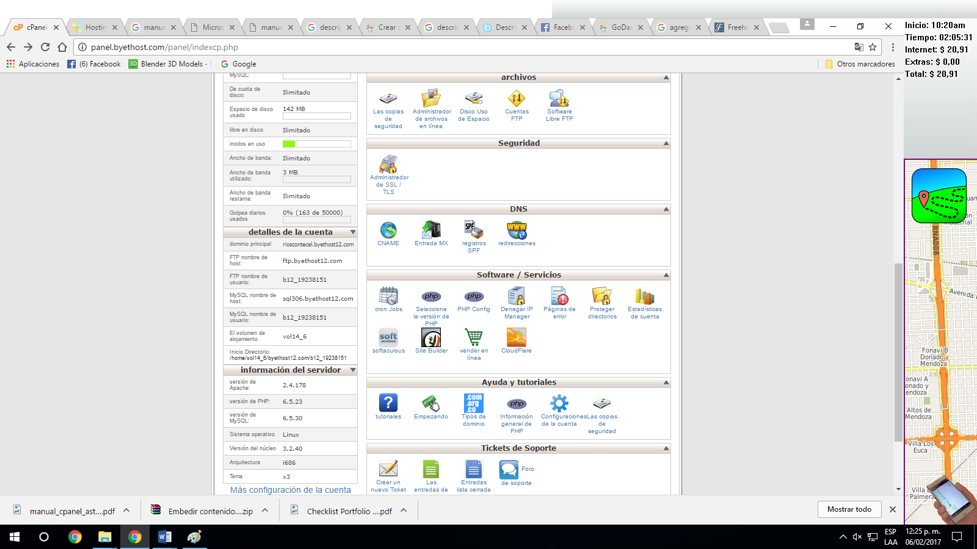

Aquí podrá configurar algunas opciones para mejorar la seguridad en su servidor

* **Administrador SSL/TLS**: el administrador SSL/TLS le permitirá generar certificados SSL, certificar solicitudes de firma y claves privadas. Estas son todas partes del uso de SSL para asegurar su sitio web.
* **Protección de enlace directo**: esta opción es muy útil. Generalmente, otros sitios web pueden usar sus recursos multimedia consumiendo parte de su ancho de banda. Con esta opción, puede limitar o proteger el uso de sus recursos a sus dominios, restringiendo el uso de archivos con extensión jpg, jpeg, gif, png, bmp.
* **Protección Leech**: aquí puede controlar si los usuarios pueden divulgar sus contraseñas públicamente para áreas restringidas en su sitio. Puede utilizarse para redirigir cuentas comprometidas a direcciones URL específicas, o para suspenderlas.

**DNS**



* **CNAME**: aquí encontrará una herramienta de búsqueda de dominio, que le permite buscar la dirección IP de cualquier dominio, así como información de DNS acerca de ese dominio.
* **Entrada MX**: permite configurar los registros MX para especificar los servidores a los cuales envían un correo electrónico a través de un DNS.
* **Redirecciones**: aquí se pueden crear redirecciones desde una página específica a otra página o dominio.

**SOFTWARE Y SERVICIOS**



Aquí se mostrarán enlaces rápidos para la instalación (o edición en caso de ya tener instalada la aplicación) de los programas provistos por el gestor de paquetes Softaculous.

Cuando haga clic en alguno de los enlaces se abrirá la página de instalación en la interfaz de Softaculous. Si ya ha instalado esta aplicación, entonces se mostrarán los datos de instalación para dicho software.

También puede seleccionar una de las categorías para explorar o buscar un script particular.